ĐỀ THI QUÁ TRÌNH LẦN 1

(Thời gian 60p)

Phân tích, thiết kế và xây dựng các đối tượng (ADT) nhằm hỗ trợ giải quyết các bài toán như sau:

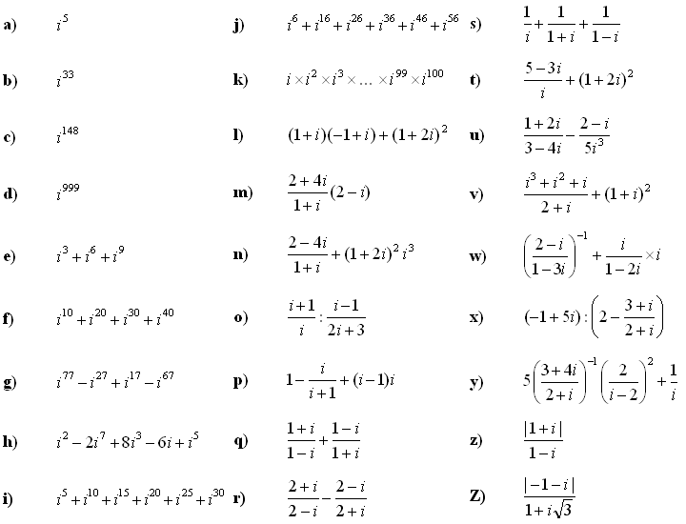

Hãy sử dụng các kiểu dữ liệu. ADT mà các bạn đã xây dựng giải quyết các câu c, i, k, r, u, x, y, Z.